ESOGÜ Sağlık, Uygulama ve Araştırma Hastanesi
Çocuk Sağlığı ve Hastalıkları Anabilim Dalı
Neonatoloji Bilim Dalı

TABURCULUK,
EVDE YENİDOĞAN BAKIMI

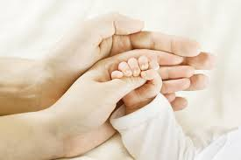

ARTIK BEBEĞİNİZ TABURCU OLMAYA HAZIR.
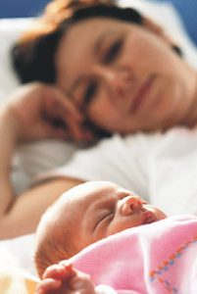

Bu kitapçığı okuyarak anlayamadığınız veya merak ettiğiniz konular varsa hemşire veya doktorunuza danışınız.
Bebek Odası
- Rahatlık ve emniyet en önemli iki özelliktir.
- En uygun ve kullanışlı oda seçilmelidir.
- Gürültüden rahatsız olmayacak kadar uzak, fakat kolay kontrol edilebilir bir mesafede olmalıdır.
- Bebek karyolası, şifonyer, elbise dolabı ve alt alma ünitesi en gerekli mobilyalardır.
- Emzirme koltuğu, oyuncak sandığı, raflar vb eklenebilir.
- Odada annenin hareketlerini kısıtlamayacak şekilde eşya olmalıdır.
- Yağlı boya yerine çabuk kuruyan, koku bırakmayan ve bakteri barındırmayan su bazlı boyalar kullanılmalıdır.
- Bebeğin gözlerini yormayacak, olumlu ve sakinleştirici etkiye sahip olan pastel renkler kullanılmalıdır.
- En güvenli ışıklandırma tavandan yapılır.
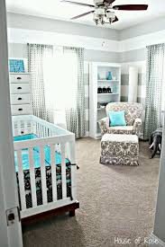
- Işık kuvvetli bir şekilde direkt bebeğin gözüne gelmemelidir.
- Özellikle prematüreler ses ve ışığa çok hassastır.
- İlk günlerde sessiz ve loş bir ortamda tutulmalıdır.
- Oda lambasının ayarlanabilir olması bebeğin gece gündüzü ayırt etmesi açısından faydalıdır.

Ortam Isısı
- Bebeğin güneş gören, sık havalandırılan ve mümkün olduğu kadar az eşya bulunan bir odada tutulması gerekir.
- Zamanında doğan bebekler için 22-24 °C, prematüreler için 24-26 °C oda ısısı yeterlidir.
- Yüksek oda ısısında devamlı uyuma, emme güçlüğü, aşırı sıvı kaybı, burun deliklerinde kuruma ve tıkanma olur.

Giyim
- Bebeğin giysileri, örtü ve battaniyelerinin yumuşak, pamuklu, tüy ve toz bırakmayan kumaşlardan hazırlanmış olmalıdır.
- Kolay giydirilip çıkartılabilen, çıt çıtlı, ayak kısımları patikli, önden iliklenen giysiler seçilmelidir.
- Bebeklerde en fazla ısı kaybı el, ayak ve başından olur.Bu nedenle şapka, eldiven ve çorap mutlaka ve sürekli giydirilmeli, havalandırma amaçlı ara sıra çıkartılabilir.
- Bebeğin cildini tahriş edecek nakış, etiket vb varsa çıkartılmalıdır.
- Üzerine çengelli iğne, nazar boncuğu gibi bebeğe zarar verebilecek cisimler takılmamalıdır.
- Tüm giysiler giydirilmeden önce sabun/sabun tozu ile yıkanıp, bol su ile durulandıktan sonra ütülenmelidir.
- Bebeğe kundak yapılmamalı ve kıyafetlerinin üzerinden olsa bile bacakları sıkı sarılmamalıdır.
- Prematürelerde ise kıyafetler uygun boyutta olmalı, vücutlarının her yerini sarmalıdır. Uygun boyutta kıyafet bulunamazsa iki tulum üst üste, eldiven ve tulumlar çift kat giydirilebilir.

Ev Ortamında Bebeğin Güvenliği
- Kenarları korunaklı beşiklerde veya düz zemine serili yataklarda yatırılmalıdır.
- Bebek yatağı çok yumuşak olmamalıdır.
- Yastık ve yünlü yorganlar 1 yaşından önce kullanılmamalıdır.
- Yatakta yumuşak oyuncaklar bırakılmamalıdır.
- Eğer evde soba varsa sobaya yakın olmayan yerde yatırılmalıdır.
- Evde küçük çocuk varsa bebekle yalnız bırakılmamalıdır.
- Emzik kullanımı enfeksiyon, anne sütünün azalması, ağız yapısının bozulması gibi riskler taşıyabilir, kullanmaktan kaçınılmalıdır.
- Bebeğin bulunduğu evde sigara içilmesi, alerjik solunum yolları problemlerine zemin hazırlar. Kesinlikle içilmemelidir.
- Fotoğraf çekerken olabildiğince flaş kullanılmamalıdır. Flaş kullanılması gerekiyorsa bebek uyurken veya başka bir tarafa bakarken çekilmesi uygundur.
Uyku
- Normal yenidoğan bebek günde 12-18 saat uyur.
- Uyku paterni bebekten bebeğe değişiklik gösterebilir.
- Yenidoğan bebek sırt üstü ya da yan pozisyonda uyutulmalıdır.
- Yüzükoyun uyuma ve yumuşak yatak Ani Bebek Ölümü (SIDS-ABÖS) ile ilişkilidir.
- Bebek uyurken başı örtülmemeli, örtü yalnızca göğsüne kadar çekilmelidir.
- İlk 6 ay geceleri ebeveynle aynı odada kendi yatağında uyumalıdır.
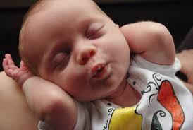
Emzirme Düzeni
- İlk haftalarda emzirme düzensizdir ve bebek her istediğinde emzirilmelidir.
- İlk 10 dk’dan sonra gelen süt daha yağlıdır ve bebeğin gelişimi için önemlidir. Bir göğüs en az 15 dk, en fazla 30 dk emzirmelidir. Bebek doymadıysa diğer göğüste verilebilir. Bir sonraki emzirmede verilmeyen taraf emzirilmelidir.
- Günde yaklaşık 10-12 kere emmesi ve ilk 6 ay gece beslenmesi normaldir. Emzirilen bebeğe su vermek gerekmez.
- Ek besinlere 6 aydan sonra başlanmalıdır.
- Bebek ilk ayında günde 6-8 kere idrar ve dışkı sayısı normaldir. Dışkı ilk günle yeşilimsi daha sonra altın sarısı renk alır. Bir iki ay içinde dışkı sayısı azalır.
- Bebeğin bezini sık sık değiştirmek gerekir. Temizlik suyla ıslatılmış pamukla kız bebeklerde önden arkaya doğru yapılmalıdır. Islak ve kirli bez uzun süre kalırsa pişik olur.
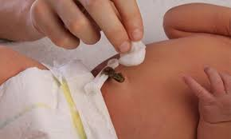
Göbek Bakımı
- Göbeğin ve çevresinin temiz ve kuru
kalması gerekir.
- Göbek bez dışında bırakılmalıdır. 7-14
gün içerisinde göbek düşer.
- Banyo sonrası göbeğin dip ve etrafı
hav bırakmayacak yıkanmış ütülenmiş tülbentle kurulanmalıdır.
- Banyo yaptırmak için göbeğin düşmesini beklemenize gerek
yoktur.

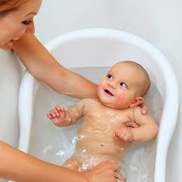
Banyo
- Uygun ortam ısısı ayarlanmalı ve banyo suyunun ısısı kontrol edilmelidir.
- Gün aşırı banyo yaptırılabilir.
- Banyo sonrası cildi iyi durulamak son derece önemlidir. Sabun bebek cildini tahriş edebilir.
Cilt Bakımı
- Her banyo sonrasında krem veya yağ sürmek gerekmez.
- Eğer cildi kuru ise bebek losyonu sürülebilir.
Eve Gelen Ziyaretçiler
- İlk haftalarda annenin istirahati ve bebeğe yeterli zaman ayırıp bakması için uygun ev ortamı sağlanmalıdır.
- Enfeksiyon nedeniyle sık ve kalabalık ziyaret kabul edilmemelidir.
- Özellikle kış aylarında kapalı ortamlarda virüslerin neden olduğu üst solunum yolu enfeksiyonlarına sık rastlanır. Bebeğin hastalanmaması için kalabalık yerlere gidilmemelidir ve bebek öptürülmemelidir.
- Eğer evde bulunan aile bireyleri ya da anne hasta ise mutlaka maske takmalıdır.
- Eller sık yıkanmalıdır.
Oyuncak Seçimi
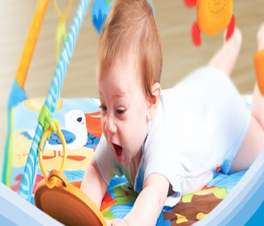
- Oyuncaklar bebeklerin öğrenmesini, mutlu olmasını ve beceri kazanmasını sağlar.
- Zehirsiz boya malzemeleri ile boyanmış olanlar tercih edilmelidir.
- Bebek yataklarına asılan oyuncaklar bebeğin ulaşamayacağı yükseklikte ve düşmeyecek şekilde sabitlenmiş olmalıdır.
- Sesli ve renkli oyuncaklar seçilebilir.
Bebek Nasıl Taşınmalıdır?
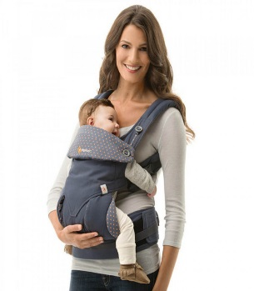
- Yenidoğan ve prematüre bebeklerin nasıl taşınması gerektiği tartışmalıdır. Ancak; henüz boyun kasları, omurgası, refleksleri ve hatta vücut ısısını koruyacak mekanizmaların gelişmemiş olmasının bilinmesi önemlidir.
- Bebeklerin çene yukarıda, yüzü anneye dönük, 45 derecelik açıyla eğimli taşınması tavsiye edilmektedir.
- Çoğu anne bebeğini kucağında taşımayı tercih etmektedir.
- Bebek taşımaya yardımcı aparatlarda mevcuttur.
- Nasıl taşınırsa taşınsın çok kontrollü olmak gerekir.
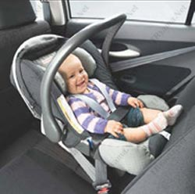
Bebeklerin Seyahat ve Araba Güvenliği
- Trafik kanununa göre çocuklar için araba koltuğu zorunlu hale gelmiştir.

- Araba koltuğunda yolculuk yapan bebeklerin kaza anında yaşama şansları arttığından bebekler yolculuk esnasında mutlaka araba koltuğuna koyulmalıdır.
- Bebek kesinlikle ön koltukta yada şoförün kucağında olmamalıdır.
- Bebeğin araba koltuğu ilk iki yaşta arka koltuğa ters olarak (bebeğin yüzü öne değil arkaya bakacak şekilde) monte edilmelidir.
- Bebeğin yanına ona bakacak kişi oturmalıdır.
- Bebek koltukları bebeğin 45 derecelik açıda yatmasına olanak verecek özellikte ve konumda olmalıdır.
- Araba yolculuğu için bebeğin uyku saatlerinin seçilmesi uygundur.
Gelişimsel Sorunlar İçin Risk Faktörleri
- Doğum ağırlığı 1500 gr altında olan bebekler
- 32 haftanın altında doğmuş olanlar
- İşitme kaybı olan bebekler
- Uzun süreli yenidoğan yoğun bakım ünitelerinde yatmış, mekanik ventilasyon tedavisi almış olan bebekler
- Özel alet gereksinimi olan bebekler (trakeostomi, gastrostomi vb)
- Sosyal ailesel sorunlar (tek ebeveyn, annede depresyon, düşük sosyoekonomik durum vb)
Gelişimsel Açıdan Riskli Bebeklerin İzlemi
- Gelişimsel açıdan riskli olan tüm bebekler patolojilerinin erken saptanması ve erken tedavisi açısından pediatrist, çocuk nöroloğu, fiyoterapist, psikolog ve bebeğin mevcut sorunlarına göre diğer uzmanlar tarafından uzun süre izlenmelidir.
- Ailenin de bu ekibin bir parçası olduğu unutulmamalıdır.
- Sorun saptanan bebekler daha sık aralarla izlenip gerekli tedavi, destek ve yönlendirmeler yapılmalıdır.
Gelişimsel Öneriler
- Bebekler doğumdan itibaren annenin kokusunu, sesini ve yüzünü tanır, ağlayarak ve farklı sesler çıkartarak kendilerini anlatmaya çalışırlar.
- Bebekle yüz yüze konuşup çıkardığı seslerin tekrarlanması, ninni şarkı söylenmesi gelişimi destekler.
- Bebekle göz teması kurulması önemlidir.
- Bebek için mutlu ve duygusal olarak sıcak bir ortam yaratılmaya çalışılmalıdır.
- Bebeğin şefkatli bakımı sıkıntısının giderilip kucaklanması anneyle ilişki kurmasına yardımcı olur.
- Ellerini keşfetmesi uzanmasının başlangıcıdır.
- En duyarlı tanıma organı ağzı olduğundan ellerinin serbest bırakılması, güvenli nesneleri ağzına götürmesini engellememek öğrenmesini kolaylaştırır.
Bebeğinizin Kontrolü
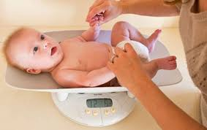
Taburcu olunduktan sonra doktorunuzun belirteceği tarihte kontrol ve aşılar için hastaneye gelmeniz gerekmektedir. Bebeğiniz doktorunu ziyaret ettiğinde tam bir tıbbi muayeneden geçer. Yaşına göre büyüme ve gelişmesi izlenir. Her ay için beslenmesi değerlendirilir. Gerekli diyet önerileri verilir. Belirli dönemlerde kansızlık ve idrar yolu enfeksiyonu taraması yapılır. İşitme ve görme fonksiyonları değerlendirilir. Gerekli görüldüğünde ilgili uzmanlık alanlarına yönlendirilir.

Şu durumlarda derhal doktorunuza başvurunuz !
- Bebek 6-7 saat uyanmazsa,
- Hareketlerinde azalma varsa,
- Emzirme güçlüğü çekiliyorsa,
- Kasık bölgesinde ağrılı şişlik olursa,
- Morarırsa,
- Vücuda yayılmış sarılığı varsa,
- Sarılığı 3. Haftada halen devam ediyorsa,
- Bezinin dışında taşan sıvı tarzda dışkılama (günde 3-4 defa) oluyorsa,
- Üst üste fışkırır tarzda kusuyorsa,
- Göbeğinde pis koku, yeşil akıntı veya kanama oluyorsa,
- Göbek bağı 15 günü geçmesine rağmen hala düşmediyse,
- Vücut ısısı (koltuk altı) 37,5 °C nin üzerindeyse.

Sağlıklı Günler dileriz.

